Чем бы дитя ни тешилось…
Вспоминая себя в детстве, многие взрослые с изумлением осознают, что в своих детских увлечениях были по-настоящему счастливы. Кто-то мог ночами напролёт любоваться звёздами, мечтая о том, чтобы посмотреть на кольца Сатурна в настоящий телескоп. Кто-то чуть не взорвал кухню в попытках провести уникальный химический эксперимент. Некоторые собирали булыжники, уверенные в том, что однажды обязательно найдут осколок метеорита.
Увлечения ребёнка — важная составляющая его жизни, делающая его настоящее и будущее интереснее и богаче. Как помочь ему найти дело по душе? Как поддержать увлечения ребёнка? Как относиться к тому, что он часто меняет свои увлечения?
Если ребёнок готов часами заниматься интересным ему делом. Если это занятие приносит ему огромное удовольствие. Если такое любимое увлечение у ребёнка есть, это просто замечательно!!!
Детские увлечения очень разнообразны.

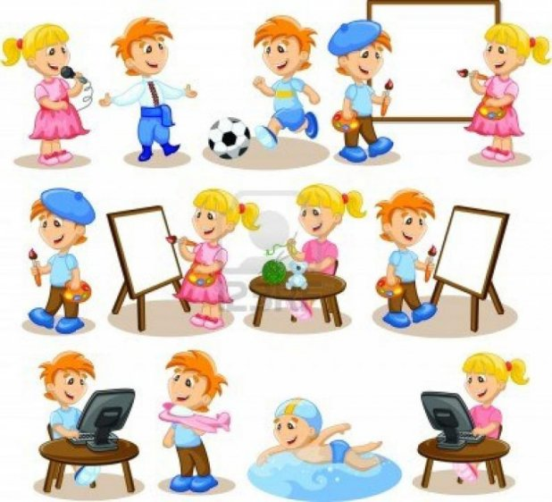

Вот далеко не полный список того, чем могут увлекаться дети:
спорт, танцы, музыка, пение, театр, фотография, шахматы, компьютер, моделирование, оригами, лепка, рисование, вышивание, вязание, бисероплетение, макромэ, коллекционирование, туризм и рыбалка.

Почему так важно, чтобы ребёнок имел увлечение?
Увлечение приносит ребёнку море положительных эмоций, помогает забыть о неприятностях, отдохнуть, расслабиться после учёбы и позволяет просто наслаждаться жизнью.
В своих увлечениях ребёнок проявляет присущие ему природные способности, повышает самооценку, учится самостоятельности и ответственности. Детские увлечения могут помочь в развитии, например, усидчивости и терпения (вышивание и вязание), логического мышления (шахматы), ловкости и выносливости (спорт)...
В будущем детское увлечение может превратиться в профессию или любимое дело на всю жизнь. Такого ребёнка, знающего, кем он хочет быть, легко убедить, что школьные знания необходимы ему, чтобы стать настоящим профессионалом.

Как помочь ребёнку найти интересное и полезное увлечение?
1. Часто увлечения ребёнка определяются интересами его родителей. Так, в семье музыкантов, скорее всего, дети тоже будут увлекаться музыкой, а если папа ребёнка — заядлый рыболов, наверняка, сын (или дочь) с удовольствием будет ходить с ним на рыбалку.
2. Рассказывайте сыну или дочери об интересных людях и их увлечениях, о собственных детских увлечениях. А лучше всего — самим заинтересоваться каким-либо занятием: рисованием, сборкой моделей, шахматами, пением...
3. Спросите ребёнка, чем бы он хотел заниматься в свободное время, что ему интересно. Если он затрудняется ответить, предложите несколько своих вариантов, пусть он остановится на самом интересном для него.
4. Проще всего увлечь ребёнка каким-то занятием, отдав его в секцию, кружок, изостудию: в компании сверстников под руководством опытного педагога ему наверняка будет интересно.
5. Если такой возможности нет, попробуйте наладить творческий процесс дома: подскажите ребёнку, чем можно заняться и что для этого использовать: конструктор, железную дорогу, кукольный театр, настольные игры...
6. Выбирайте подарки, которые могут стать основой будущего увлечения: наборы для ручной работы, фотоаппарат, микроскоп, абонемент в театр...

Родительские ошибки
1. Пытаясь увлечь ребёнка, не перестарайтесь. Сейчас так много различных кружков, они все такие «нужные и интересные»! Но всё же, начните с чего-то одного. Ребёнок не должен уставать, иначе он потеряет свою увлечённость, и тогда занятия потеряют всяческий смысл, ведь они должны доставлять радость.
2. Бывает, что родители, используя свой авторитет, пытаются навязать своим детям то, что они сами не смогли осуществить в своей жизни. Например, мама когда-то мечтала научиться танцевать. И ей приходит в голову мысль: у меня не получилось, получится у дочки. И отдаёт ту в танцевальную студию, не особо задумываясь об настоящих увлечениях и интересах своего ребёнка.
Почему-то такие родители уверены в том, что лучше знают, что пригодится в жизни их ребёнку, какие интересы и увлечения ему стоит развивать. Но такая родительская настойчивость, как правило, даёт противоположный результат: ребёнок либо бунтует и отказывается выполнять волю родителей (и это лучший вариант!), либо подавляет свои собственные увлечения, а в итоге, теряет интерес ко всему и становится пассивным исполнителем чужой воли.
Если ребёнок наотрез отказывается от какого-то полезного, с Вашей точки зрения, занятия, предложите ему «пробный урок». Пообещайте, что не будете настаивать, если ему не понравится.
3. Никогда не ругайте ребёнка за его увлечения. Если они могут быть опасными, спокойно поговорите об этом и подумайте вместе о том, как сделать их безвредными для окружающих.

Как относиться к тому, что ребёнок часто меняет увлечения?
Стоит знать: выбор увлечения у детей происходит «методом проб и ошибок», а на это нужно время. Поэтому дети, у которых рано сформировался устойчивый интерес к какому-либо виду деятельности, встречаются довольно редко. Ребёнок находится в постоянном поиске себя, поэтому частая смена увлечений — это нормально. Пусть он пробует, пока не найдёт то, что ему действительно интересно.
К тому же, полученный опыт всё равно пригодится: попробовав себя в разных направлениях, легче понять, к чему же тянет больше всего.

